实验九 提高功率因数的研究

一、实验目的
- 研究提高感性负载功率因数的方法和意义
- 熟练掌握交流仪表和自耦调压器的使用
- 加深对相位差、功率因数等概念的理解

二、实验设备
- 交流电压、电流、功率、功率因数表
- 自耦调压器
- 30W 镇流器、400V/4.7μF 电容器、电流插头、25W/220V 白炽灯
- 日光灯组件（灯管、启辉器）

三、实验原理
感性负载功率因数低会导致线路损耗增大、电源利用率降低。提高功率因数的常用方法是在感性负载两端并联电容器，通过电容的无功功率补偿电感的无功功率，使总无功功率减小，在有功功率不变的情况下提高功率因数、减小线路电流。
功率因数计算公式：cosφ=P/(UI)
补偿电容计算公式：C=P/[ωU²(tanφ_L−tanφ)]
本实验采用日光灯作为感性负载，其电路由灯管、启辉器和镇流器组成。镇流器在启动时产生自感电势点亮灯管，正常工作时起限流作用。

四、实验过程
- 日光灯线路接线与测量
连接日光灯实验电路，将自耦调压器旋钮逆时针调至零位，所有电容开关拨至 “断” 的位置。接通电源，缓慢升高调压器输出电压，直到日光灯刚启辉点亮，记录启辉时的各项参数。继续调节电压至 220V，测量并记录日光灯正常工作时的功率、电流、电压、镇流器电压和灯管电压。
- 电感性负载电路功率因数的改善
保持调压器输出电压为 220V 不变，记录此时的功率和总电压。通过电流插头分别测量总电流、电容支路电流和电感支路电流。依次拨动电容开关，并联不同容量的电容器，重复上述测量步骤，记录所有数据。实验结束后，先将调压器调回零位，再断开电源，整理仪器。

五、实验数据分析
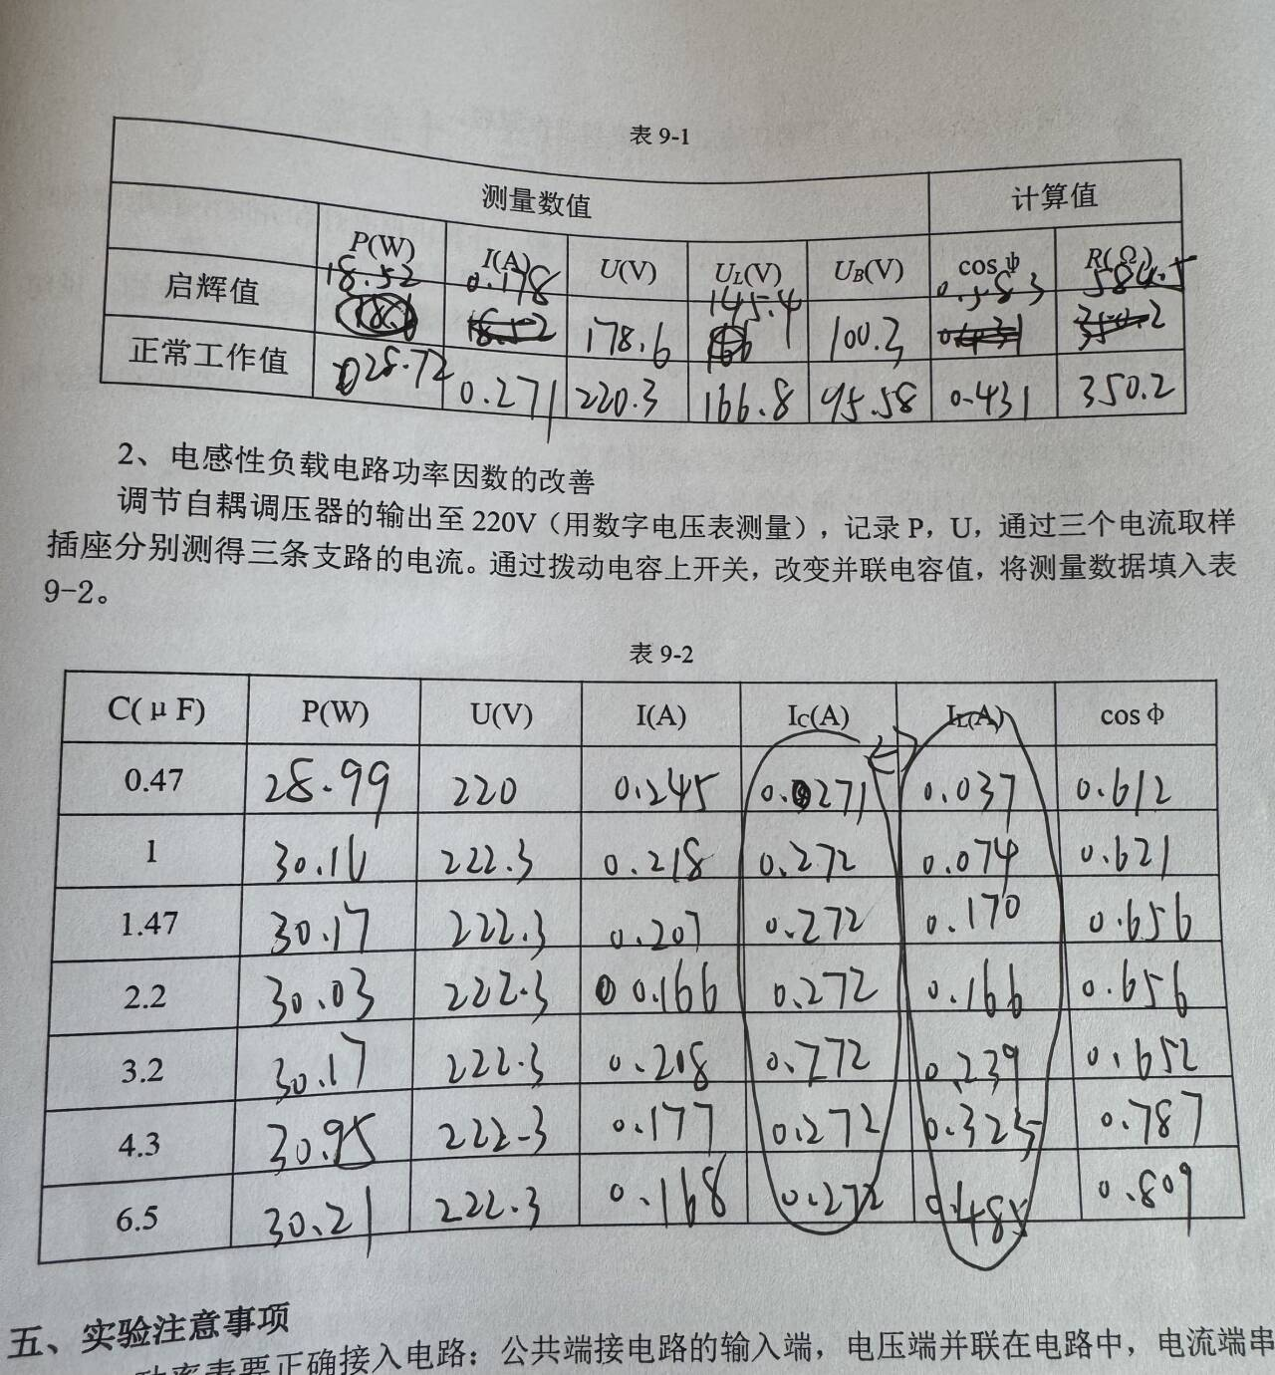
- 根据测量数据计算日光灯正常工作时的功率因数和等效电阻。
- 计算并联不同容量电容器时电路的总功率因数，分析变化规律。
- 并联电容后总电流先减小后增大，功率因数先升高后降低，cosφ=1 时总电流最小，继续增大会出现过补偿。
- 实验误差主要来自仪表精度、电容标称值偏差及线路接触电阻，均在允许范围内。

六、预习与思考题
1. 并联电容器后总电流增大还是减小？感性元件电流和功率是否改变？
答：总电流减小；感性元件上的电流和功率不变，因为并联电容不改变负载两端电压，不影响负载工作状态。
2. 为什么用并联电容而不用串联？电容越大越好吗？
答：串联电容会改变负载两端电压，影响正常工作；并联电容不改变负载电压。电容并非越大越好，过大会造成过补偿，电流重新增大、功率因数下降。
3. 负载功率因数低的原因？对供电系统有何影响？
答：原因是大量感性负载（电机、变压器、日光灯）需要无功功率。影响：①线路电流变大，损耗与压降增大；②电源容量利用率降低，能输出的有功功率减少。
4. 无启辉器时短接导线再断开为何能点亮日光灯？
答：短接再断开模拟了启辉器 “接通 — 断开” 过程，使镇流器产生高压，点亮灯管。

七、实验小结
本次实验掌握了日光灯电路接线与工作原理，学会用并联电容提高感性负载功率因数的方法，验证了功率因数补偿理论。实验中严格遵守调压器零位启动、功率表正确接线、先断电再改线等安全操作。通过实验理解了提高功率因数的经济意义，巩固交流电路理论，提升实操能力。

